关于向社会公开征求《云南省“十四五”医药工业发展规划（征求意见稿）》意见建议的公告

按照《关于印发云南省“十四五”工业和信息化发展规划编制工作方案的通知》（云工信办〔2020〕44号）要求，省工业和信息化厅组织编制了《云南省“十四五”医药工业发展规划》）（下称简称《规划》）。根据《云南省重大行政决策程序规定》（省政府令第217号），现向社会公开征求意见建议。

欢迎社会各界人士踊跃参与，积极建言献策。并请于9月4日前将意见和建议反馈至省工业和信息化厅。

联 系 人：苏华伟

联系电话：0871-63512754

传 真：0871-63512754

电子邮箱：ynspyp@163.com（主题请注明：云南省“十四五”医药工业发展规划意见建议）

通信地址：云南省昆明市永安路37号云南省工业和信息化厅食品药品工业处

附件：云南省“十四五”医药工业发展规划（征求意见稿）

省工业和信息化厅

2021年8月5日

附件

云南省“十四五”医药工业发展规划

云南省工业和信息化厅

工业和信息化部赛迪研究院

2021年5月

前 言

生物医药产业是关系人民群众美好生活和生命健康的重要民

生产业，是《健康中国2030规划纲要》的重点领域和重要支撑。近年来，云南省生物医药产业保持了较好发展势头，产业规模不断壮大，研发创新逐步提升，龙头企业特色发展，重点项目稳步推进，公共服务平台逐渐完善。但也存在着品种竞争力弱、产业结构不合理、人才引进难度大等问题。在当前新冠肺炎疫情全球蔓延和国际贸易战愈演愈烈的背景下，为切实贯彻落实省委、省政府推进八大重点产业、打造世界一流“健康生活目的地牌”决策部署，进一步提升云南省生物医药产业影响力和竞争力，推动以疫苗为核心的生物医药产业的高质量发展，依据《中华人民共和国国民经济和社会发展第十四个五年规划和2035年远景目标纲要》《医药工业发展规划指南》《云南省人民政府关于加快生物医药产业高质量发展的若干意见》等，制定本规划，规划期限2021-2025年。

目 录

一、 “十三五”云南省医药工业发展情况 3

（一）产业基础 3

1、产业规模及盈利水平稳定增长 3

2、研发创新与产品质量稳步提升 3

3、企业实力与品种优势逐步提升 5

4、创新体系与平台建设不断完善 5

5、园区建设与产业集聚不断完善 6

（二）存在问题 7

1、产品竞争力与应变能力较弱 7

2、研发创新意识与基础薄弱 7

3、产业结构与集聚发展亟待提升 7

4、招商与人才引进难度较大 8

二、“十四五”医药工业面临的形势 8

（一）发展机遇 8

1、战略发展机遇 8

2、区位资源机遇 9

3、市场环境机遇 10

4、技术资本机遇 11

（二）面临挑战 12

1、国家产业政策调整带来新挑战 12

2、区域竞争愈演愈烈 12

3、产业链短板带来生产的不稳定性 12

三、指导思想、基本原则和发展目标 13

（一）指导思想 13

（二）发展目标 15

四、重点发展方向与产业布局 16

（一）重点发展方向 16

1、创新发展以疫苗为核心的生物药产业 16

2、做优做精中医药产业 17

3、提升发展化学药产业 19

4、特色发展大健康产业 20

5、积极布局医疗器械产业 22

（二）产业布局 23

1、一核 24

2、三区 25

五、着力推进七大工程 26

（一）创新体系建设工程 27

（二）招商引资工程 29

（三）龙头企业培育工程 32

（四）质量品牌工程 32

（五）工业强基工程 34

（六）绿色化发展工程 35

（七） 走出去工程 36

六、保障措施 38

（一）加强规划组织领导 38

（二）加大财税金融支持 39

（三）加强人才队伍建设 40

（四）优化产业发展环境 41

（五）完善配套设施建设 42

1. “十三五”云南省医药工业发展情况

（一）产业基础

1、产业规模及盈利水平稳定增长

我省医药工业保持平稳增长态势。2020年，我省规模以上医药工业实现营业收入和利润总额分别为343.9亿元和81.2亿元，比2016年增长22.1%和144.5%，“十三五”年均增速分别为4.4%和19.2%；2020年，营业收入占全国比重达到1.4%，比2016年提高0.4%。我省中药子行业优势明显，中药材种植面积全国第一。生物药子行业尤其是疫苗快速发展，“十三五”复合增长率达到49%。以上两个子行业在新冠肺炎诊疗中成效显著，在抗击疫情中发挥重要作用。

表1-1 2016-2020年云南省医药工业主营业务收入及盈利情况

|  |  |  |  |  |  |
| --- | --- | --- | --- | --- | --- |
| **指标名称** | **2016年** | **2017年** | **2018年** | **2019年** | **2020年** |
| **营业收入**  **（亿元）** | 281.6 | 328.1 | 379.0 | 354.1 | 343.9 |
| **营业收入增速** | 12.9% | 12.8% | 10.9% | -7.0% | -3.7% |
| **营业收入**  **占全国比重** | 1.0% | 1.1% | 1.5% | 1.4% | 1.4% |
| **利润总额**  **（亿元）** | 33.2 | 36.2 | 54.8 | 37.03 | 81.2 |
| **利润总额增速** | 11.8% | 8.9% | 47.0% | -48.0% | 116.1% |

数据来源：赛迪智库整理 2021,5

2、研发创新与产品质量稳步提升

研发创新与产品质量稳步提升。医学生物学研究所I型III型脊髓灰质炎减毒活疫苗糖丸和液体剂、昆药集团注射用血塞通100mg规格等3个品种获药品生产注册批件；沃森生物启动国内首个mRNA技术路线的新冠疫苗生产车间项目建设，一期产能达到1亿剂。生物所和沃森生物建成并扩建5亿剂年产能新冠灭活疫苗应急生产车间。沃森生物13价肺炎球菌多糖结合疫苗获批上市，成为国内首个、全球第二个13价肺炎疫苗产品，23价肺炎球菌多糖疫苗、吸附无细胞百白破联合疫苗2个产品获得药品注册批件；玉溪嘉和2个PD-1单抗药物已开展III期临床。已开展仿制药一致性评价45个品种，其中36个品种属国家医保目录品种；白药集团痛舒胶囊获美国FDA批准开展Ⅱ期临床研究；贝泰妮公司薇诺娜系列新产品获国产非特殊用途化妆品备案登记；三七总皂苷、灯盏花素作为食品原料通过美国FDA认可的GRAS安全认证。

表1-2 “十三五”云南省生物制药研发投产进展情况

|  |  |  |  |
| --- | --- | --- | --- |
| **序号** | **在研品种名称** | **研究单位** | **研究进展** |
| 1 | 新冠疫苗研发生产 | 生物所和沃森生物 | 应急生产车间于2020 年8 月竣工验收，扩建的生产备份项目  设计年产能 5 亿剂 |
| 2 | mRNA 新冠疫苗 | 玉溪沃森生物技术有  限公司 | 2020 年 2 月，启动疫苗生产车  间项目建设，预计 2021 年 8 月  竣工投产，一期产能 1 亿剂 |
| 3 | 乙脑纯化灭活疫苗 | 中国医学科学院医学  生物学研究所 | 2019 年上半年申请生产文号 |
| 4 | A 群、C 群、A+C 群流行性脑  炎多糖疫苗 | 中国医学科学院医学  生物学研究所 | 2019 年下半年启动Ⅲ期临床研  究，已获批上市 |
| 5 | F 基因型腮腺炎减毒活疫苗  （人二倍体细胞） | 中国医学科学院医学  生物学研究所 | 2019 年上半年启动Ⅲ期临床研  究现场工作 |
| 6 | 13 价肺炎球菌多糖结合疫苗 | 玉溪沃森生物技术有  限公司 | 2020 年获批上市 |
| 7 | 23价肺炎球菌多糖疫苗 | 玉溪沃森生物技术有  限公司 | 2017年获批上市 |
| 8 | 吸附无细胞百白破联合疫苗 | 玉溪沃森生物技术有  限公司 | 2017年获批上市 |
| 9 | 重组人乳头瘤病毒（HPV）  16/18 型（酵母）宫颈癌疫苗 | 泽润生物 | 已经报产 |
| 10 | 重组人乳头瘤病毒9 价病毒样  颗粒疫苗 | 泽润生物 | 正开展Ⅲ期临床试验 |
| 11 | ACYW135 群脑膜炎球菌多糖结合疫苗 | 玉溪沃森生物技术有  限公司 | 正开展Ⅲ期临床试验 |
| 12 | 注射用重组抗HER2 人源化单  克隆抗体 | 玉溪嘉和生物技术有  限公司 | 正开展Ⅲ期临床试验 |
| 13 | 注射用重组抗TNF-alpha 人鼠  嵌合单克隆抗体药物 | 玉溪嘉和生物技术有  限公司 | 正开展Ⅲ期临床试验 |
| 14 | 抗PD-1单抗药物杰诺单抗注射液 | 玉溪嘉和生物技术有  限公司 | 已经报产 |

资料来源：赛迪智库整理 2021,5

3、企业实力与品种优势逐步提升

“十三五”期间，我省规上医药制造业企业由131户增加至161户。其中，云南白药、昆药集团、生物谷和龙津药业入选中国中药企业百强榜。沃森生物入选中国生物医药企业20强；积大制药入选中国化药企业百强榜。同时，引进了国药集团、上药集团、天士力、康恩贝、神威药业等一批知名药企。我省销售超亿元的产品55个，其中中药37个，培育了云南白药、血塞通、蒿甲醚、灯盏花素等一批知名药品。为全国供应了超20%以上的疫苗产品，成为国内脑膜炎、肺炎、脊髓灰质炎、肠道病毒等主要疫苗产品制造基地；中源协和、新生命干细胞、舜喜再生医学等企业推动了干细胞生态产业链发展。打造了三七、云茯苓等“十大云药”品牌。昊邦制药引进5个印度仿制药品种，大唐汉方制药引进氨酚右美肾素口服液等3个儿童用仿制药品种。

4、创新体系与平台建设不断完善

我省已形成较为完善的生物医药科技创新体系。目前，我省生物医药行业拥有国家重点实验室3个、国家工程实验室1个、国家工程研究中心1个、国家地方联合工程实验室（工程研究中心）11个、省级临床医学研究中心4个、国家级企业技术中心4个、高新技术企业141家，拥有国家GAP7认证基地14个、GLP8认证机构2个、GCP9认证机构11个、通过国际实验动物评估和认可委员会认证机构2家。2010年以来，我省共申报中药、化学药、生物疫苗注册71项，获得生产批件10项。我省企业已与于中国科学院、中国医学科学院、中国军事医学科学院、北京大学、美国杜克大学、英国卡迪夫大学等国内外顶级生命科学研究机构和创新团队开展合作，不断夯实创新基础。

5、园区建设与产业集聚不断完善

我省生物医药产业聚集效应显著，形成以昆明高新区、昆明经开区、玉溪高新区（红塔工业园）、楚雄高新区、大理高新区、文山三七产业园区为代表的产业集聚区，其中，昆明高新区入围2019中国生物医药产业园区综合竞争力前50强。昆明高新区、玉溪高新区（红塔工业园）入选全国仅有的16个生物医药新型工业化产业示范基地。同时，我省建成滇东南三七、滇东北天麻、滇西北高山药材、滇中民族药道地药材和滇西南南药特色药材5大中药材种植基地。我省建设中药材标准化基地126万亩，获得绿色认证的基地面积4.5万亩，获得有机认证的基地面积3.2万亩。

（二）存在问题

1、产品竞争力与应变能力较弱

我省医药产业龙头企业少，产品竞争力较弱，且产业发展相关政策的系统性、配套性、执行力不够，政策缺乏吸引力，落地性差。企业生产经营受仿制药一致性评价、医保改革控费、集中采购、降价限价、中药注射剂等政策影响较大。省级医保目录里有163个本土品种未进入国家医保目录，要在三年内按照40%、40%和20%的比例逐步消化，相关品种市场被进一步挤压。企业缺少大品种产品，对市场变化的应变能力较弱，难以通过调整产品结构为医药市场提供针对性产品。企业产业链管理、创新管理、成本管理能力较弱。

2、研发创新意识与基础薄弱

受制于人才、投入、机制等因素，我省企业仍存在创新能力不强、协同创新体系不完备、创新成果产业化水平不高等问题。产业配套平台建设落后，药物安全评价机构、临床试验机构及各类医药检测机构缺乏，企业产品研发难度和时间成本提升。“十三五”以来，除疫苗领域的新药研发取得一定成绩，总体上我省医药与医疗器械研发获得生产许可的新药极少，远低于江苏省（16个品种）的获批数量；获批创新医疗器械低于北京（21个）、上海（15个）、江苏（11个）、广东（11个）等地。

3、产业结构与集聚发展亟待提升

产业结构相对单一，存在中药产业大而不强（占比超过70%），化学药发展滞后，生物药、中高端医疗器械占比低等问题。我省医药产业集群能级不足，尤其缺少类似张江高科技园区、中关村科技园区、苏州工业园区等具有高知名度和强大辐射力的领军载体。产业集群中上下游配套弱、产业链关键环节没有话语权、控制力，化药企业受原料供应价格、供应保障影响大，生物药企业原料及配套采购周期长、采购难度大，极大制约了产业发展。产业国际化水平不高，外向型企业数量较少。

4、招商与人才引进难度较大

我省区位偏远，产业基础与长三角和粤港澳大湾区省份相对薄弱，与生物医药产业发展相关的技术、人才、资本、信息、市场、服务等要素资源短缺。对外招商引资工作较为困难，外部对云南生物医药产业的投资主要以并购云南现有企业为主，带专利、资金到云南投资发展的意愿不强。高端人才吸引力不足，管理、研发、营销、检测、质量控制等各类中高端人才缺乏。

二、“十四五”医药工业面临的形势

（一）发展机遇

1、战略发展机遇

**一是医药行业关系国计民生，是国家战略新兴产业。**《中国制造2025》、《健康中国2030规划纲要》、《中医药法》、《药品管理法》（2020）、《疫苗管理法》等相关文件法规接连颁布实施，为生物医药产业发展提供了强有力的政策和法规支撑。**二是新冠肺炎疫情凸显了医药产业战略地位。**生物医药产业随着新冠疫情的发展，战略价值不断提升。中央、地方政府、科研机构和企业等各类主体积极推进一批科技攻关项目，在为疫情防控提供应用成果的同时，也在短时间内集中孕育一批新技术、新产品和新业态，并将进一步推动生物医药科技成果转化体制及服务体系的完善。

2、区位资源机遇

**一是云南具备发展医药外向型经济的区位优势。**云南地处祖国西南边疆，是我国陆路通往印度洋重要枢纽，同时云南处于东亚、南亚、东南亚近40亿人口经济圈的结合部，直接面对我国第一大贸易伙伴东盟。在当前外部环境不稳定不确定因素增多背景下，云南在我国开辟陆路印度洋通道以及拓展我国与东盟国际合作交流，推动区域全面经济伙伴协定（RCEP）落地等方面具有无可替代的重要作用。**二是云南省迎来“自贸区”及“一带一路”双契机。**云南省制造强省建设深入推进，迎来“自贸区”及“一带一路”等机遇，云南省在东南亚、南亚和“一带一路”区域合作中的地位和作用进一步凸显，国际化发展和产能合作迎来发展契机。**三是云南发展医药产业资源优势突出。**云南素有“植物王国”“动物王国”“药材之乡”等美誉，生物资源、民族医药资源非常丰富，有中药资源种类6559种，占全国种类总数的51.4%，民族药资源2000多种，民间验方10000多个。云南是世界大麻原产地之一，适宜种植工业大麻的土地达到400万亩以上，规模化种植具有良好的自然条件，拥有国内唯一具备产业化的品种资源和原料资源，工业大麻发展处于全国领先水平。按照省委、省政府的决策部署，昆明市、楚雄州、保山市、曲靖市、玉溪市等州市积极布局工业大麻产业，成为全球CBD为主的大麻素提取生产中心，**工业大麻试点将为产业带来新增量**。

3、市场环境机遇

**一是新冠疫情带来新的市场机遇。**全球新冠肺炎疫情蔓延使人类生命健康面临极大挑战，疫苗成为全球恢复正常流动的关键。按全球75亿人口计算，群体免疫需要70~90%人口取得对病毒的免疫，需要52.5~67.5亿人获得免疫，考虑到疫苗普遍需两剂才会起到免疫作用，那么每年全球大约需要至少100亿剂新冠疫苗。目前，云南省疫苗产业基础好，昆明所、沃森生物共有13个疫苗上市品种，在全国的销量超过20%（不含新冠疫苗），按省份统计排名全国第二，省内疫苗生产企业已积极布局新冠疫苗研发生产，这将给云南省医药工业“十四五”的发展带来巨大增量。**二是全球医药制造与市场向中国等新兴国家转移。**随着中国等亚洲地区国家的药品专利制度逐步完善，凭借劳动力成本优势和固有成本优势，全球医药CMO市场正持续从西方成熟市场转移至亚洲新兴市场。同时，全球医药消费市场增长重心也从欧美等主流市场向新兴国家转移。**三是国内市场需求快速增长。**随着我国国民健康及预防保护意识不断增强、城乡居民可支配收入增加、全面放开二胎政策、医保广覆盖及标准提高、疾病谱变化等众多因素的共同作用，我国医药市场将继续保持稳定增长势头。

4、技术资本机遇

**一是技术发展为产业升级注入了新动力。**21世纪，免疫治疗、基因编辑、核酸药物、脑机融合等生命科学技术加速从实验走向应用，数字技术、材料科学、影像技术、智能技术等进一步推动医药产业融合创新，5G远程医疗、AI辅助诊断等“互联网+”模式加速落地，为产业发展开辟新蓝海。**二是创新模式加速产业发展。**合同研发和生产组织（CRO/CDMO）提供临床研究服务和委托生产。“第三方医药物流”、“专业化冷链物流”和“医院供应链外包”引领医药批发新模式。医院通过融资租赁模式实现大型医疗设备、医院工程融资租赁。医院处方模式（DTP）等药品零售新模式提供“轻问诊+售药”一站式服务。**三是大量社会资本带来新发展机遇。**受国家产业政策影响和医药产业高成长性的吸引，很多行业外资金、私募股权基金（PE基金）和风险投资基金（VC基金）都将医药行业作为投资重点，大量社会资本涌入医药行业，为产业发展带来难得的机遇。

（二）面临挑战

1、国家产业政策调整带来新挑战

节能减排、医改等政策对企业约束加大。中央关于加强生态文明建设的要求和国家产业宏观政策的调整，在生物医药投资发展中对发展循环经济、集约利用资源，保障生态环境质量方面提出了更高更严的要求，部分原料药产品的投资受到一定影响。此外，“两票制”、“带量采购”、“限制中药注射剂使用”、“DRGs按病种收费”等政策影响了企业产品销售，压缩了传统药企利润空间，行业竞争加剧。2020版《中国药典》要求检测中药原材料的重金属含量和农药污染等指标将加大中药企业成本负担。

2、区域竞争愈演愈烈

全国各地都把生物医药产业作为政府工作的重点，频出新招，以更加优惠的政策、更加优化的环境、更加有力的举措来提升竞争力，相互之间的竞争更加激烈。云南周边省份广东、贵州、四川、重庆等在生物与新医药产业投入大量专项资金，人才虹吸、产业辐射和集聚效应日益显著。以仿制药、中成药和中药饮片等为代表的医药重点领域周边省份同质化竞争异常激烈。

3、产业链短板带来生产的不稳定性

随着新冠疫情全球蔓延和国际贸易战的加剧，产业链短板问题将成为未来5年制约行业发展的核心问题。目前，云南省医药工业在各细分领域的产业链初步形成，但产业链的源头创新能力不足，药辅包材、原料药部分环节短板问题依然突出，关键原辅料和耗材依然需要国外进口，在疫情和贸易战双影响下，采购受限，供应紧张，生产稳定性受限制。

三、指导思想、基本原则和发展目标

（一）指导思想

以习近平新时代中国特色社会主义思想为指导，积极践行新发展理念，围绕医药工业高质量发展的主题，贯彻落实省委、省政府推进八大重点产业、打造世界一流“健康生活目的地牌”决策部署，积极融入国内国际“双循环”新发展格局，抢抓“一带一路”倡议机遇，聚焦生物技术药、特色中药、化学药、大健康等优势特色领域，做强龙头企业，做大优势品种，强化科技创新，完善服务保障，通过五年发展，实现生物技术药领先发展、特色中药转型发展、化学药高质发展、大健康特色引领，打造中国“医药创造”高地。

——中国疫苗产业高地。依托中医科学院昆明所和沃森生物，发挥龙头带动作用，按照“招大引强、产业链配套、集群发展”的思路，大力发展高端疫苗产业，着力引进一批大项目、配套企业，延伸产业链，打造中国疫苗产业核心区。

——生态康养健康目的地。依托云南中医药资源和丰富的自然生态旅游资源，立足“健康生活目的地”的定位，大力发展中医药大健康、康体养生、中医药文化旅游、健康养老、康养地产等项目，打造“云游中国”生态康养旅游目的地。

——中药民族药领先基地。按照“龙头带动、做精品种、模式创新”的思路，大力发展道地中药材、特色中药提取物、中药配方颗粒、中成药、民族药等，着力做大一批企业，打造经典品种，构建中药产业新业态，形成三产联动，建成中国中药民族药品牌地。

（二）基本原则

市场驱动，政府引导。主动适应人民群众对医药健康需求的变化和提升，发挥企业主体作用，培育提升企业核心竞争力。优化服务改革，综合运用财税资金手段，着力构建有效激励约束机制，激发产业发展内生动力。

创新引领，融合发展。大力培育市场创新主体，加强科技创新体系建设，加大关键技术的协同创新，加快推进医药产业与互联网、健康产业的融合创新，引导和支持企业拓展新领域，发展新业态。

保障供给，提质增效。围绕疾病防控需求，发展防疫及临床急需产品，加强基本药物以及疫苗的供给能力建设，完善医药储备体系，强化企业质量主体责任，严格质量安全监管，提高供给质量和效率。

规划引领，绿色发展。以国民经济和社会发展规划为统领，以国土空间规划为基础，以专项规划为支撑，统筹推进医药园区建设，完善基础配套设施和公共服务体系，发展专业化、绿色化、循环化种植基地和医药园区，大力推广绿色制造技术，构建分工协作、绿色低碳、智能高效的医药制造体系。

开放合作，协同发展。充分利用国内外资源要素，主动融入“双循环”发展新格局，发挥自贸区政策优势，积极承接“一带一路”沿线国家产业转移和产品转化落地，加大技术、人才、产能、资本合作，加强医药产业区域协同和联动。

（二）发展目标

到2025年，建立起特色突出、结构优化、创新驱动的医药产业体系，形成以生物技术药创新引领，高品质中药和化学药为支撑，医疗大健康产业为特色的医药产业大格局。实现产业规模大幅提升，技术创新能力显著增强，发展环境进一步优化，园区集聚化水平进一步提升，产业竞争力显著增强，将我省建设成为具有全国影响力的中药民族药领先基地、具有全球影响力的疫苗基地

——产业规模逐步壮大。到2025年，全省医药工业产值超过1200亿元，年均增速保持在25%以上。医药工业在整个工业中的地位进一步增强。

——企业竞争力显著提升。到2025年，规上企业超过250家，培育2-3家年产值超过100亿元的工业企业，5-10家产值超过10亿元的工业企业。

——创新能力不断增强。到2025年，规上企业研发投入强度达到4%以上。新增3-5个国家级、省级工程研究中心和企业技术中心，建成国内领先的医药研发创新中心。

——绿色发展成效明显。2025年，规模以上医药工业单位工业增加值能耗较2020年下降15%左右。单位工业增加值二氧化碳排放量、用水量、挥发性有机物（VOCs）排放量明显下降，化学原料药、中药的绿色生产水平明显提高。

——智能制造加快推进**。**到2025年，医药生产过程智能化水平显著提升，大中企业关键工艺过程基本实现自动化，规上企业智能制造覆盖率达到60%以上，新增一批智能制造示范车间。

四、重点发展方向与产业布局

（一）重点发展方向

1、创新发展以疫苗为核心的生物药产业

**疫苗。**支持加快研发针对高致病性流感、肿瘤、艾滋病等重大传染病的疫苗，如新型冠状病毒疫苗、9价宫颈癌疫苗、24价肺炎疫苗、肝炎疫苗、流脑疫苗、带状疱疹疫苗、脊灰系列疫苗、百白破联合疫苗、手足口病疫苗等；加快引进国内外疫苗研发及产业化先进技术；加快新冠疫苗临床试验和生产项目建设。

**抗体、蛋白及核酸药物。**支持发展破伤风免疫球蛋白、单克隆抗体药物、中和抗体、双特异性抗体、抗体偶联药物（ADC）、重组蛋白药物、多肽药物、生物类似药、注射用核糖核酸、核酸药物等。

**细胞产业与再生医学。**支持加快布局干细胞存储、干细胞药物、干细胞治疗、生物护肤、CAR-T等免疫细胞治疗、病理诊断以及再生医学等，前瞻性布局类器官等三维（3D）干细胞培养技术及系统应用。

**血液制品。**支持引进发展血液制品，重点发展凝血因子、凝血酶、人血白蛋白、人纤维蛋白原、免疫球蛋白等产品。支持国内龙头企业通过增设单采血浆站加大省内血浆原料布局。突破人和马血浆原料深度开发等关键技术。

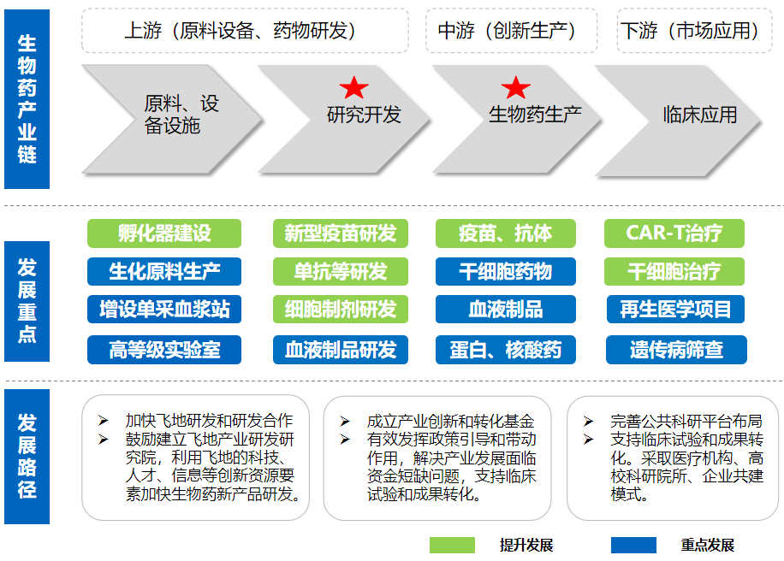

图4-1 生物药产业发展重点

2、做优做精中医药产业

**中成药。**加快中药及民族药产品发展，挖掘开发民间特色民族药组方、验方，开发新的民族药院内制剂。加大疗效确切、作用机理明确、成熟可靠的民族药院内制剂深度开发，申报民族药批准文号，培育民族药品种集群，为民族药发展提供品种支持。加大作用机理明确、技术含量高、疗效可靠的民族药的技术升级及质量提升，增加新的适应症、新剂型、新的给药途径等二次开发。针对已上市的优势品种，开展药品上市后疗效、安全、制剂工艺和质量控制再评价。

**中药配方颗粒。**抓住国家结束中药配方颗粒试点机遇，支持鼓励省内企业加大对中药配方颗粒产品质量、工艺规程标准的研究力度，开发优质配方颗粒品种，加大数字化提取车间建设。支持鼓励省内中药配方颗粒重点企业积极参与国家标准起草制定，提升企业行业话语权和竞争力。根据中药配方颗粒特点，鼓励企业建立线上就医平台，为复诊患者在线提供中药配方颗粒，推进“智慧药房”、“智慧医疗”的销售模式。利用中药治未病理念深入人心，大力发展保健类中药配方颗粒。

**中药饮片。**发扬“匠心制药，传承创新”精神，积极推进中药标准化行动，重点针对中药材种植、炮制加式、中药饮片生产等生产全过程，完善并修订一批中药生产全流程标准。鼓励发展精制饮片、免煎饮片、小包装饮片等新型饮片产品。重点推动三七、天麻、重楼、云木香、砂仁、灯盏花、铁皮石斛、云当归及滇龙胆等道地品种的规范化种植，加强对中药材种植养殖的科学引导。

**院内制剂。**建立云南省院内制剂数据库，对我省现有的院内制剂进行系统分析和综合评价，加强对名老中医名方、有效验方的院内制剂品种的挖掘、整理研究，支持将优势产品纳入新药申报途径，进行产业化。优化院内制剂的开发、生产和应用等环节，整合我省院内制剂资源，在我省范围内设立规范的区域性共享制剂中心，确保生产的规范化与规模化。支持优良的院内制剂在我省范围内流通应用，降低医疗成本，提高医疗质量。

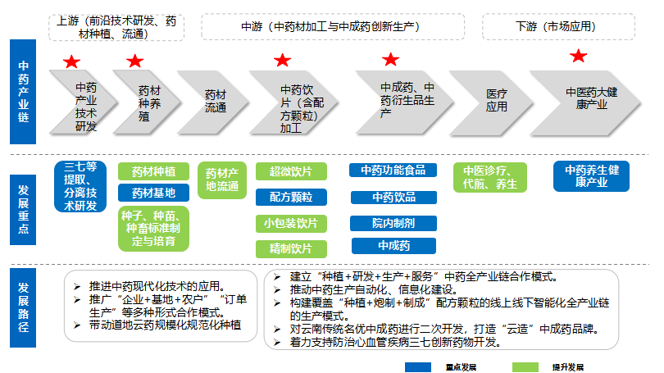

图4-2 中药产业发展重点及发展路径

3、提升发展化学药产业

**创新药、仿制药及新型制剂。**鼓励企业积极实施MAH政策，建立产学研“互联互通”机制，针对恶性肿瘤、心脑血管疾病、糖尿病、抗感染等疾病，加速创新药、改良型创新药产品化和市场化。推动企业积极布局首仿药，增加企业新的收入增长点。加快氨酚右美肾素口服液等儿童用药、罕见病药及临床短缺药物引进与开发，加快临床必需但副作用较大药物的换代产品开发。推进缓控释、靶向、透皮、黏膜、载体给药系统的研究开发，提高品种的给药便利度。

**特色原料药。**重点发展**铂族原料药、**重酒石酸去氧肾上腺素、氢溴酸右美沙芬等特色原料药，发展国际市场紧缺的中间体原料。发展省内制剂企业急需原料药及天然植物药原料药，加强“中间体+原料药+化学制剂”联合发展。引进原料药绿色制造先进技术与设备，构筑化药高质创新发展新区域。

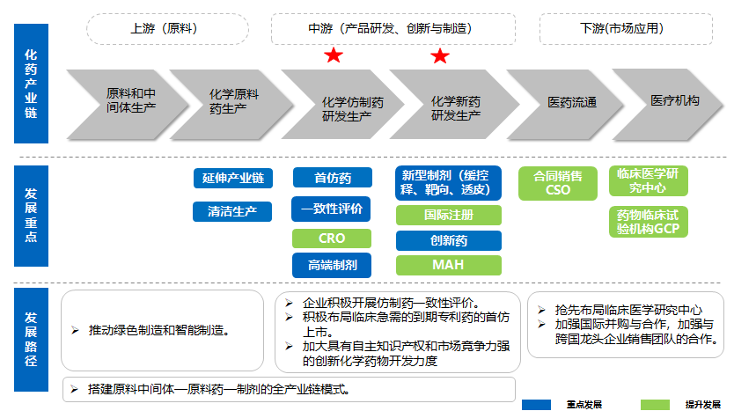

图4-3 化学药产业发展重点及发展路径

4、特色发展大健康产业

**中药衍生品。**鼓励生产企业创新中药健康产业模式，构建中药健康产业研发平台，培育一批国内外知名的中药衍生品品牌。重点发展保健食品、辅料香精和日化用品。保健食品重点开发特色药材和食材的保健功能，深度开发三七、天麻、云木香、砂仁等道地药材，开发药食同源保健食品。辅料香精重点开发具有植物来源的防腐剂、保鲜剂、精油等。日用大健康产品重点开发中药保健洗液、保健香水、保健漱口水、精油手工皂、空气清新剂、洗手液、保湿面膜、牙膏、驱蚊剂等日化产品。

**工业大麻产品。**切实加大工业大麻全产业链闭环监管，依法有序开发相关衍生产品。重点发展工业大麻素提取物、工业大麻水溶CBD、工业大麻日化产品、工业大麻无纺纤维和新材料、工业大麻宠物用品等。打通工业大麻产学研创新链、产业链和价值链，努力将云南建成全国第一、全球领先的工业大麻产业高地。

**特医食品。**重点发展具有保健、护眼、提神、增强免疫力等功效的特医食品。尤其针对糖尿病、肿瘤、苯丙酮尿症、胃肠道疾病和呼吸系统疾病等需求性较强的疾病开发针对性强、水溶性好、稳定性高、感官品质好、患者接受度高的特医食品。

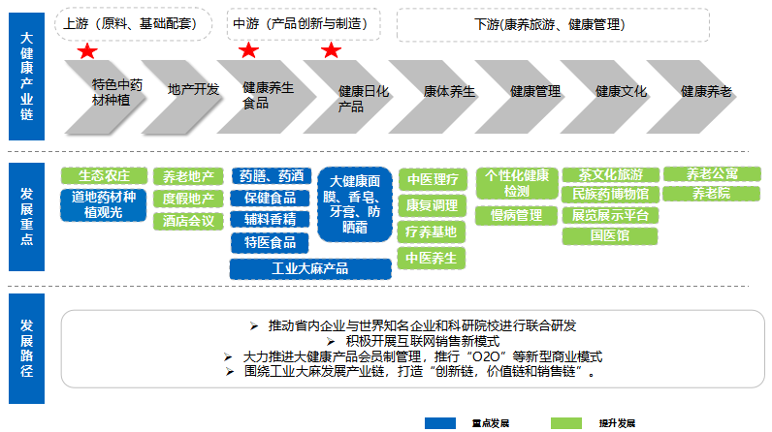

图4-4 大健康产业发展重点及发展路径

5、积极布局医疗器械产业

**体外诊断试剂**。研发针对恶性肿瘤、传染病、遗传性疾病等重大疾病的新型诊断试剂和快速诊断试剂。大力发展免疫诊断产品和分子诊断产品等体外诊断试剂。重点突破化学发光、基因测序、定量基因扩增、染色体原位杂交、低密度生物芯片、关键原材料等系列技术和产品。

**家用医疗器械**。抢先布局家用医疗器械等新兴领域，聚焦血压血糖用品、呼吸机、理疗仪、雾化器、冲牙器、轮椅、爬楼机等小型家用医疗器械，加大招商引资力度。抢抓老龄化社会机遇，大力发展居家养老监护设备，重点发展智能轮椅、监护床、智能洗浴装置、智能便器等新型适老化智能监测、康复、看护设备。

**医学美容产品**。以发展新型复合与智能生物材料为方向，研制可降解生物材料及其衍生物，包括新一代医用透明质酸钠、肉毒素、胶原蛋白及其衍生物、胶原帖辅料系列产品。

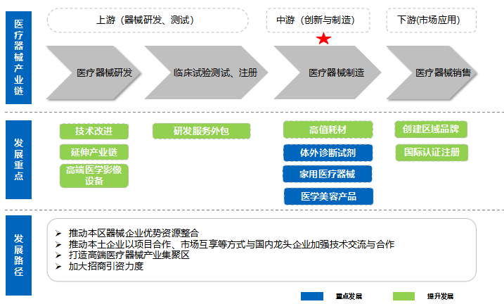

图4-5 医疗器械产业发展重点及发展路径

（二）产业布局

立足各州市比较优势和发展实际，打造医药产业**“一核、三区”**空间布局，积极引导制药企业和健康服务企业向重点地区集中、向重点园区集聚，引导资源整合，培育特色优势产业集群，形成中、南、西北、东北各具特色的生物医药和大健康产业格局。

图4-6 云南省“十四五”医药产业布局图

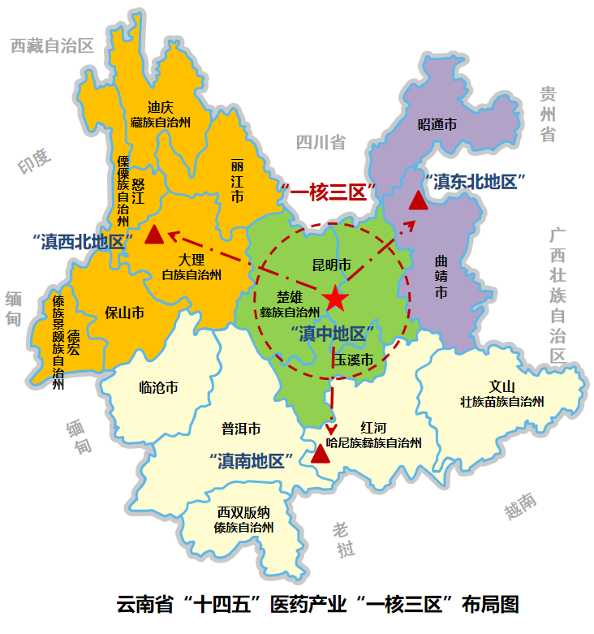

1、一核

**全力打造产业核心区：**依托昆明国家生物产业基地和昆明大健康产业示范区、楚雄彝药园、文山三七园、玉溪生物制品园等园区重点布局现代中药与民族药，疫苗、抗体药物等生物技术药，化学药，医疗器械及健康服务等产业，建立**滇中生物医药大健康核心区**。

**昆明市**主要围绕高新区产业园、国际化医药产业园暨空港经济区、昆明经开区、以及盘龙都市产业园，重点引进和培育发展新型疫苗和抗体药物、生物医药产业研发、工业大麻、医美产品、大健康产品、特医食品等。

**玉溪市**依托玉溪高新区和国际医疗器械产业园重点引进布局疫苗、单抗药物、免疫球蛋白制品、生物制品、中药和民族药、化学药、天然健康产品、医疗器械等领域企业。

**楚雄州**以楚雄高新区为核心，重点发展中药配方颗粒、彝药、植物提取物、生物制药、高端仿制药、工业大麻、大健康产品等。

**文山州**重点依托三七产业园区打造以三七为重点的中医药产业，进一步深化与云南白药集团、天士力集团等30余户企业的合作，加速与国内龙头中医药企业的合作洽谈与项目落地。积极开展以三七产业为主的关键技术重大科研项目研发攻关，推进中药健康产品的开发。

2、三区

**滇南地区：**以红河州、普洱市为核心的滇南地区，重点引进以三七、灯盏花、南药、石斛等中药材种植示范和面向东南亚的原料药和地道药材出口加工企业。

**红河州**重点依托红河州中草药产业园、红河州云河药业虎力散、龙腾血产业园，引进发展与草果、三七、南板蓝根、砂仁、灯盏花、生姜、草乌、半夏、红豆杉、大黄藤、八角等中药材种养殖、中药饮片、中药材提取、出口相关的企业和项目。

**普洱市、临沧市和西双版纳州**依托普洱生物工业园和西双版纳保健品园区重点发展石斛、茯苓、灯台树、南药、萝芙木、滇龙胆、诃子、阳春砂仁等中药材种植加工、中药饮片、中药大健康产品开发等企业。引进布局儿童药等短缺药、高附加值化学原料药、卫材器械等。

**滇西北地区：**重点布局特色中药材种植加工以及傣药、藏药等民族药产业。**大理州、保山市、德宏州**依托大理生物医药创新工业园区，引进灯盏花、石斛、美洲大蠊、红花、红豆杉、重楼等中药材种养殖加工企业和项目，开发食药同源产品、中药大健康产品。发展工业大麻种植及大麻二酚（CBD等保健护肤系列产品开发。**丽江市、怒江州**依托丽江永胜工业园发展云木香、滇重楼、秦艽等中药材种养殖和中药饮片企业和项目。**迪庆州**依托香格里拉高原产业园区布局发展当归、秦艽、云木香等中药材种养殖、中药饮片和工业旅游等企业和项目。

**滇东北地区：**打造天麻、杜仲产业为主的中药材种养殖、加工、出口全产业链。**昭通市**依托昭通天麻生物产业园区，发展天麻、杜仲、当归、黄芩、贡菊花、薏苡仁、半夏、生姜、杜仲、姜黄、薏仁等中药材种养殖基地建设、饮片加工、制剂加工等企业和项目。**曲靖市**加强血液制品基地建设和产品开发、中成药开发、天然药及中药大健康产品开发。

五、着力推进七大工程

（一）创新体系建设工程

**一是培育建设各类创新平台。**依托现有研发创新平台，采取共同出资、技术入股、股权投资等方式，吸纳省级投资平台、国内外知名医药研发机构、企业集团等创新资源，集省市之力，共同组建生物医药创新中心。加快申报国家工程研究中心、国家企业重点实验室、国家高等级生物安全实验室、国家企业技术中心或教育部重点实验室等。

**二是统筹打造产业公共服务平台。**加强与省内外生物医药研究院所、高等院校、三甲医院等的创新合作，统筹推进创新链建设。建设仪器设备共用平台、高附加值化学仿制药公共技术平台、医药分析测试机构、临床前药效评价中心、动物试验研究中心、GMP中试平台、干细胞临床试验示范中心等公共技术平台，企业付费使用平台内的仪器设备，提高资源共享率。加强医药研发公共数据和资源平台建设，提高开放共享水平和专业化服务能力。

**三是促进产学研用深度融合。**鼓励省内龙头企业联合高校、科研院所建设省级中医药制造业创新中心，对接与加入国家或云南省产业技术创新联盟。聚焦产业链、供应链关键“卡点”，打通创新衔接的绿色通道，形成基础研究、应用研究和成果转化贯通发展的创新生态。积极参与重大创新项目研究、重点实验室建设、技术标准制定、产业技术路线图编制、专利共享和成果转化推广。

**四是加快研发模式创新。**鼓励开展研发外包服务与合作研发，鼓励龙头企业探索在北上广深等创新要素集聚区域建立产业研发研究院，利用飞地的科技、人才、信息等创新资源要素加快生物药新产品研发，夯实生物制药发展基础。积极实施药品上市许可持有人制度（MAH）政策。建立产学研“互联互通”机制，有效实现资源优化配置，提高研发成果的产品化和市场化程度。

|  |  |  |  |  |  |  |  |  |  |  |  |  |  |  |  |  |  |  |  |  |  |  |  |  |  |  |  |  |  |  |  |  |  |
| --- | --- | --- | --- | --- | --- | --- | --- | --- | --- | --- | --- | --- | --- | --- | --- | --- | --- | --- | --- | --- | --- | --- | --- | --- | --- | --- | --- | --- | --- | --- | --- | --- | --- |
| **专栏1 创新平台建设计划**  到2025年，基本建立起“3大类12小类”为主体，相关产学研单位深度参与，覆盖我省医药产业全链条的创新平台体系。  **1、创新研发平台建设。**建设国家技术创新中心、国家企业重点实验室、国家高等级生物安全实验室、国家企业技术中心或教育部重点实验室、国家高等级生物安全实验室等；  **2、临床试验平台。**建设国家临床医学研究中心、药物临床试验机构（GCP）、药物非临床试验机构（GLP）等研究机构，利用好云南天然的动物优势（灵长类动物），建立临床前GLP毒理平台；积极推进仪器设备共用平台、高附加值化学仿制药公共技术平台、临床前药效评价中心、干细胞临床试验示范中心、各类国家级研究中心、试验机构分中心、科技成果转化中心等创新服务平台；  **3、检验检测平台。**重点建设国家级口岸药品检验所、疫苗批签发检验所、医药分析测试机构、细胞质量检测评价中心等机构。   |  |  |  | | --- | --- | --- | | **平台类型** | **细分平台** | **主要依托单位** | | 创新研发平台 | 国家工程研究中心 | 昆明积大制药（手性小分子药的制备及制剂技术国家地方联合工程研究中心）、玉溪沃森（省内唯一细菌性疫苗研发平台）等。 | | 国家工程技术中心 | 云南白药集团云南省药物研究所（西南民族药新产品开发国家地方联合工程研究中心）等。 | | 国家企业技术中心 | 昆药集团、云南生物谷药业、沃森生物等。 | | 省级工程研究中心 | 云南白药集团云南省药物研究所（昆明国家生物产业基地生物医药中试生产中心——中药、天然药物制剂中试生产平台）、昆明积大制药（云南省小分子药物工程研究中心）、沃森生物（云南省生物技术药物工程研究中心）、昆药集团（云南省注射剂工程技术研究中心）等。 | | 省级工程技术中心 | 云南贝泰妮生物科技集团（云南省工程技术研究中心协作单位）、昆明贵研药业（云南省铂族金属抗肿瘤药物工程技术研究中心）、昆药集团（云南省合成药物工程研究中心）、沃森生物（云南省疫苗工程技术研究中心）、云南生物谷药业（云南省特色植物药工程技术研究中心）、云南省细胞工程中心等。 | | 省级企业技术中心 | 昆明川金诺化工、昆明远方生物、云南养瑞科技集团、昆明华润圣火药业、昆明南疆制药、云南瑞宝生物、云南绿宝香精香料、昆明源瑞制药、云南保元堂药业、昆明中药厂、云南明镜亨利制药、云南金九地生物、云南宏绿辣素、昆明积大制药、云南雷允上理想药业、云南贝泰妮生物科技集团、昆明龙津药业、昆明贵研药业、昆明贝克诺顿制药、昆药集团、云南昊邦制药、云南生物谷药业、玉溪沃森、玉溪泽润、玉溪嘉和、九州生物、云南玉药生物、红云制药、赛灵药业、龙恩制药等。 | | 临床试验平台 | 天然药物筛选、成药性研究平台 | 中科院昆明植物所等。 | | 药物临床前研究公共服务平台 | 中科院昆明动物所、云南省药物研究所、中科灵长类重点实验室、中国医科院医学生物学所等，并积极引进国家大院大所和省外重点平台。 | | 动物研究中心 | 中国医科院医学生物学所（全国医学灵长类研究中心、国家昆明高等级生物安全灵长类动物实验中心）、中科院昆明动物研究所（灵长类研究中心、中国科学院典型培养物保藏委员会昆明细胞库）。 | | 药物安全性评价平台 ( GLP)和药物中试平台 | 中科院昆明动物所、云南省药物研究所、沃森生物、中国医科院医学生物学所等。 | | 药物临床评价平台 ( GCP) | 云南省第一人民医院、昆明医科大学第一附属医院、昆明医科大学第二附属医院、解放军昆明总医院、云南省中医医院 (云南中医学院第一附属医院)、云南省肿瘤医院、昆明市延安医院、昆明市第一人民医院等。 | | 检验检测平台 | 检验机构 | 以云南省食品药品监督检验研究院为技术支撑体系，积极建设和申报国家级口岸药品检验所、疫苗批签发检验所。依托云南省细胞工程中心完善提升细胞质量检测评价中心，并加快与国家（中国食品药品检定院）的互认。 | | 生物制品批签发实验室 | 批签发机构 | 依托省内监管和检验主管部门，加快推进生物制品批签发实验室建设，突破疫苗批签发瓶颈 | |

（二）招商引资工程

**一是加快更新《云南省医药产业招商引资目录》和招商路线图，完善招商引资政策。**针对医药产业链薄弱及欠缺环节，瞄准国内外一流企业加大招商引资力度，积极引进国内外生物医药、现代中药、化学药、大健康产业等生产企业、研发团队、科技孵化机构。通过精准招商对产业链进行补充、延伸和强化，借助其实力和品牌知名度，带动当地企业发展。

|  |
| --- |
| **专栏2 创新招商引资方式**  **1、医药产业集群招商。**坚持推动重点细分产业集群化发展，致力于对产业配套项目和相关企业进行合理布局，创造产业配套环境，充分发挥金融杠杆作用和龙头骨干企业的市场经济主体作用，积极引导产业资本通过收购、兼并等方式投资市内企业，推进集群承接，打造投资集群、产业集群发展生态圈；  **2、扩大存量招商。**充分发挥云南省现有生物医药企业和投资者的积极性和主动性，通过激励入驻企业再投资，做大做强现有企业。一是加强对已落户企业的跟踪服务，及时掌握企业及其母公司的经营发展战略，并根据企业的需求，做好配套服务工作，增强再投资的愿望和信心。二是根据已落户企业的发展需求，组织对接一些投资项目和招商引资项目，并给予定向的奖励支持政策，鼓励增资扩产；  **3、委托中介招商。**充分发挥投资中介咨询机构或个人的行业资源、数据资源和金融资源，引进专业化、市场化的招商运作模式。在规定相应的职责、权限和要求的前提下，委托受托人进行代理招商和开发建设，委托方在项目推介或转移成功后，按照到位资金总额的比例付给佣金；  **4、加大国际招商。**在巩固和扩大利用外资规模的基础上，更加注重引进先进技术、管理理念、人才队伍和国际市场，提升利用外资综合质量。支持省内企业以优势资源、优质资产与跨国企业进行战略合作。大发挥涉外部门对外联系广泛的优势，加强与各行业协会、企业、有影响力的个人的合作，充分发挥中介机构信息、渠道优势，以及外资企业“以商招商”作用，统筹整合各方力量，共同推进开放招商。 |

**二是瞄准招商重点区域。**瞄准京津冀环渤海地区、长三角地区、珠三角地区以及中西部地区的河南、湖北、四川、重庆等区域。其中，北京中关村国家自主创新示范区、北京亦庄生物医药基地、上海张江药谷、天津北辰医疗器材园区、苏州BioBAY、武汉光谷生物城、泰州生物医药城、广州国际生物岛、深圳南山生物医药产业园、成都国际医学城和成都天府生命科技园都是国内生物医药产业招商的重要代表。

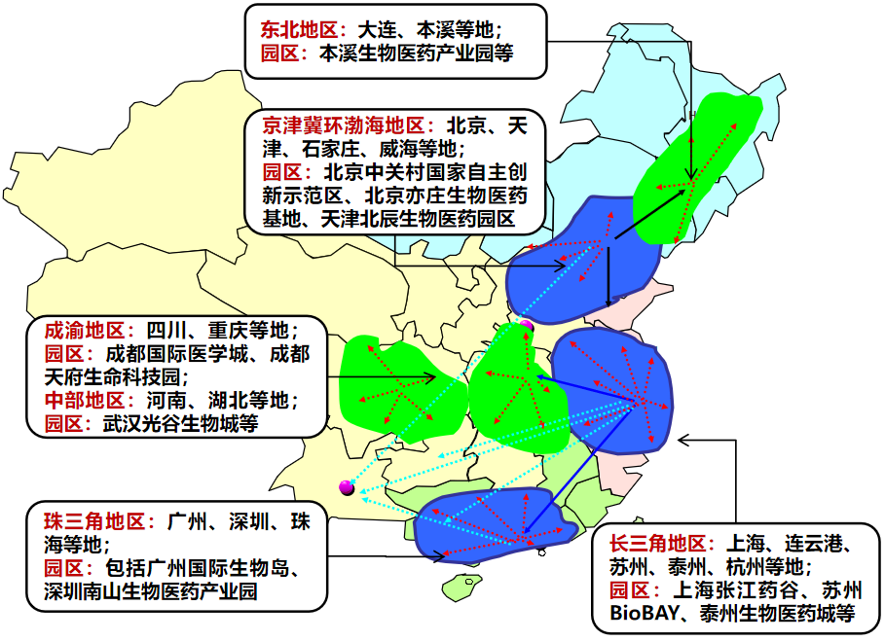

数据来源：赛迪智库整理 2020,12

图5-1 国内生物医药产业招商重点区域

**三是创新金融支持方式。**设立云南省生物医药产业引导基金，采取参股各州（市）政府产业投资基金的方式，通过政府领投、市场跟投、投贷联动，支持项目落地，重点投向生物医药研发平台和基础设施等重点领域，有效发挥政策引导和带动作用。不断创新投融资机制，建立公平开放透明的市场规则，营造平等的投资环境，积极吸引和支持国内生物医药产业风险投资基金等社会资本参与云南省生物医药产业建设，提高公共服务效率，撬动招商引资加速发展。

|  |
| --- |
| **专栏3 生物医药产业重点引资机构**  **1、知名生物医药投资基金。**礼来亚洲医药风险投资基金（Lilly Asia Ventures）、红杉资本、软银资本、深创投、德福资本、中信产业基金、高瓴资本、中金甲子、高特佳医疗投资基金、和君资本、国科投资、约印医疗投资基金、亦庄国际投资有限公司、华控基金、中关村发展集团、济峰资本、弘晖资本、弘毅资本、君联资本、九鼎医疗、华盖资本、中钰资本、中植资本、普华资本资本、德同资本、达晨创投、基石投资、远毅资本、北极光创投、汉德资本、高达投资、国寿投资控股、、阳光保险医疗基金等。 |

（三）龙头企业培育工程

**一是提升发展现有龙头企业。**加快中医药标准化、国际化，培育现代中药大品种，推进道地中药材优良品种的选育和规范种植，打造一批从原料药、中药材到药品的示范产业链。

**二是培育建设新兴产业集群。**围绕生物药、化药等重点领域，学习借鉴张江高药谷、中关村科技园、苏州工业园等领军医药产业集群经验，培育一批具有比较优势的细分领域产业集群。加速创新药物战略布局，推动发展疫苗、抗体药物、干细胞与再生医学、血液制品等新型生物技术药物集聚发展。推动化学药物品质全面提升，加速小分子化学创新药物的产业化，发展新型制剂技术产品。

|  |
| --- |
| **专栏4 产业集群培育提升计划**  **1、提升发展现有产业集群。**提升发展现有产业集群，进一步明晰各自定位，整合现有存量，选择引入增量，实现错位发展、特色发展，避免资源浪费和重复建设；  **2、培育建设新兴产业集群。**培育建设疫苗产业集群、血液制品产业集群、干细胞产业集群、抗体药物产业集群等新兴产业集群。 |

（四）质量品牌工程

**一是支持仿制药质量和疗效一致性评价工作。**积极落实云南省仿制药质量和疗效一致性评价奖补政策。对于存在技术困难的企业加强服务，必要时可召开沟通交流会、专家咨询会等协助企业解决难题。

**二是改进药物质量管理水平。**推动企业严格按照新版GMP要求，采用先进的质量管理方法和质量控制技术，降低生产过程的管理成本，减少药品质量事故的风险，实现所有批次记录和操作的历史追溯。

**三是进一步完善药品质量评价体系。**建立药品杂质数据库、质量评价方法和检测平台，开展第三方检测、评价，开展中药有害残留物风险评估，加强中药注射剂安全性评价。

**四是加大品牌培育和推广力度。**积极推动地方品牌培育和中药老字号品牌建设，整合品牌建设资源，重点选择一批具有一定规模、市场潜力大的医药企业进行自主品牌的跟踪和培育。加强综合营销中心与营销队伍建设，打造一批单品种年销售5亿元、10亿元、20亿元的大品种产品。

|  |
| --- |
| **专栏5 质量提升工程**   1. **加强云南中医药文化打造与传播。**从道地药材、药材交易风俗、彝医药苗医药历史、著名药企、中医药历史文化古迹与中药文化特色等相关题材入手，从历史、文化、人文特色角度拍摄精美“云南”宣传片，加强与电视台、网络平台等媒体的合作进行国内国际的文化传播，将中医药打造成云南名片。   **2、中药材生产全过程可追溯体系示范工程。**重点支持有条件的中药材种植企业，对我省道地药材或具有优势的中药材品种开展中药材生产全过程可追溯体系示范工程建设，全面提高我省中药材的品质和市场占有率；  **3、医药产品制造全过程质量控制体系示范工程。**针对我省生产工艺稳定、市场竞争力强、销售量过亿的大品种，重点支持有条件的企业开展相关品种从药品原料到全生产过程的质量控制体系示范工程建设。全面提升我省医药产品制造全过程的数字化和信息化质量控制水平；  **4、打造“云南中医药工业4.0”。**引入行业领先的信息化服务企业对省内中药企业进行智能制造的诊断评估。针对中药产业在制造工程方法、生产工艺、制造装备、在线控制技术等方面的技术瓶颈，创新整合现代化信息技术、系统科学与工程、过程分析技术（PAT）等先进制造技术，融合新型高效节能装备，改造提升中药传统制造方法，实现以“数字化、智能化、集成化”为特征的中药智能制造车间及技术体系。 |

（五）工业强基工程

**一是推进两化融合建设。**依托云南省“两化融合”重点项目库等政策，积极推进物联网、人工智能等信息技术在生物医药产业中的应用。依托工业和信息化发展专项资金等支持生产企业“数字化工厂”建设，推广应用自动化生产设备和自动化生产线，实现生产工艺的信息化控制，降低综合生产成本，提升药品质量的检测、控制水平。支持企业建立基于大数据分析的药品研发平台，开展计算机辅助药物设计、模拟筛选、药性评价、结构分析及对比研究，提升药物研发水平和速度。

**二是提升生态链体系建设。**加大对园区污水处理系统、固废处理中心等基础设施建设的投入，增强基础设施建设对企业入园的吸引力。提升园区公共服务水平，完善集产品研发、产品注册、认证、质量检验与追溯、知识产权与技术交易、原材料动态监测与预警网络等功能为一体的产业生态链系统，提升园区的产业配套水平。

|  |
| --- |
| **专栏6 数字赋能计划**   1. **将“云药大健康”打造成中国大健康产业样板。**推动省内企业与世界知名企业和科研院校进行联合研发，实现符合市场需求趋势的系列“云药大健康”产品上市。加强媒体合作，实现大健康产品包装及概念升级，打造一系列消费升级背景下的主题产品。日化产品坚定功效定位，进一步巩固市场品牌影响力。促进大健康产品品质提升，加强企业与高校、国际先进技术平台的合作，为产品品质输出奠定良好基础。积极开展互联网销售新模式，以“云药大健康”打包销售的方式加强与天猫、京东等各大电商平台合作，依据产品特性，紧跟新零售时代发展步伐，打开健康产品互联网发展新格局。同时，可在北京、上海、广州、深圳等地成立互联网营销中心，加强“云药大健康”的品牌宣传力度。 2. **原料药安全生产工程。**鼓励企业加快提高环保、安全和智能化水平，实现“机械化换人、自动化减人”，涉及危险化工工艺的，加装自动化控制系统和安全仪表系统，实现安全生产。 |

（六）绿色化发展工程

**一是推广中药材绿色种植与加工。**在中药材种植环节采用生态农业生产模式，推广GAP认证，使用绿色农药、化肥，降低中药材中铅、镉、砷、汞等重金属及农药残留，从源头上提升中药材的质量和安全，实现绿色发展。

**二是积极推进绿色制造。**对我省重点医药企业开展清洁生产审核和资源综合利用评价，支持企业开展绿色生产改造。选择典型企业开展绿色车间和厂房建设示范。积极推广应用节能减排新技术、新装备，提高原材料的利用效率，减少废弃物的产生，并结合技术改造预防污染实现清洁生产。

**三是加快发展生物制造。**围绕生物疫苗、抗体等生物药产品，建立生物制造技术在发酵、合成等环节的应用和推广，发展以生物质为基础原材料和新型生物制造产业联合的绿色低碳生物经济。

|  |
| --- |
| **专栏7 绿色化发展计划**   1. **打造可持续发展的康养旅游体系。**加强康养旅游产业与中医药产业融合，是打造可持续发展的康养旅游体系的根本。抓住道地中药材、温泉、生态等自然资源和彝医彝药等民族医药等文化优势，从彝医苗医疗养、中医养生、康复调理、温泉养生、慢病管理等领域入手，积极推动异地就医结算和商业医疗保险的发展，提升云南康养旅游产业的吸引力，确保游客既能“游得久”，又能“住得长”。把握消费升级大趋势，大力推进大健康产品会员制管理，推广高端定制，推行“O2O”等新型商业模式，打造产品体验与传统中医健康服务相结合的国医馆，通过会员体系，为消费者（会员）提供精准定制化健康养生产品和服务，有序推进以“云药生活+体验店”为主导的新零售模式。   **2、加快化学原料药绿色制造。**提倡化学原料药企业通过自建或合作等方式开展环保科技业务，在满足自身绿色改造的同时，为同类原料药企业提供绿色服务。鼓励企业运用信息化、自动化手段逐步实现智能制造、绿色发展。 |

1. 走出去工程

**一是鼓励医药产品扩大出口。**将医药产业发展融入“一带一路”、“双循环”，抓住构建中国面向南亚东南亚科技创新辐射中心的契机，借助国家自贸区等区位优势，积极布局国际市场。加大在WHO预认证、产品海外注册、出口信用保险、出口信贷等方面的支持力度。鼓励省内中医药企业抢抓中医药国际认可窗口期，加快中药大品种国际注册与认证。鼓励疫苗、仿制药生产企业积极开展国际业务，扩大产品出口，推动提高国际化发展水平。

**二是鼓励企业开展国际技术合作。**鼓励和引导医药龙头企业通过行业协会、国际论坛、博览会等途径对接全球医药创新企业，深化与国外医药企业合作，推动引资、引技、引智有机结合，实现合作共赢。鼓励企业加快WHO预认证及药典认证，支持企业建立和国际接轨的GMP体系及跨境研发合作平台，促进企业产品技术标准与国际接轨，充分利用国际资源，提高云南省医药产业国际化水平。

**三是加大中医药的国际宣传力度。**促进中医药参与国际交流，通过建立国际化的推广手段和措施，形成国际化的产业项目，提高中医药的国际影响力。充分利用国际行业协会、孔子学院、国家级文化交流的各种机会，专题展示、系统宣传中国传统中医药文化和云南中药材、中医药。利用中医药标杆企业的品牌和产品，逐步打通国际化的医药合作通道。

**四是拓展“互联网+国际化”新通道。**鼓励龙头企业牵头建设云南中医药国际线上交流平台，加快通过平台对遍布全球的中医、中医诊所和中医爱好者进行网上培训，辅助问诊、药材交易。提高海外中医医术和服务质量，提升中医药海外声誉。

**五是推动与国内知名药都与区域合作。**建立与安徽亳州、江西樟树、河北安国、河南禹州、广西玉林、湖北蕲春等传统知名药都沟通渠道，保持紧密深度交流，做到相互借鉴，取长补短。对接珠海横琴的粤澳合作中医药科技产业园，加强与港澳在中医药基地建设、中药新药研发、高端康养项目建设等方面的合作。

|  |
| --- |
| **专栏8 国际开放合作计划**   1. **加快医药出口。**鼓励龙头企业积极布局国际市场，加快疫苗、血液制品、抗体药物、仿制药、特色原料药、中药材及中成药大品种等产品出口。 2. **加强国际并购与合作。**推动优势企业向上下游产业链扩张，收购参股特色新药、药包材、医疗器械、特色原料药等特色企业，搭建原料中间体—原料药—制剂的全产业链模式。加强国际并购与合作，积极承接“一带一路”沿线国家仿制药、创新药产业转移和产品转化落地。加强对于具有市场前景的初创型国际创新团队的并购与协作，加强与跨国龙头企业的合作，借助其销售优势迅速打开国际市场，提高产品国际市场占有率。 3. **借助国际技术打造工业大麻发展“四链”。**结合国家、省工业大麻产业发展政策，借助国际技术、国际市场打造工业大麻发展“五链”。围绕工业大麻发展产业链，打造“监管链、创新链、价值链、销售链”。吸纳国内外一流研发团队，积极在云南开展工业大麻应用产业化。建设涉外知识产权信息服务平台等专业化涉外服务平台，助推国际技术转移和成果转化。积极谋划国际标准，促进工业大麻产品接轨国际。选取工业大麻产业集聚区建立工业大麻交易中心，实现工业大麻原料、产品、技术交易和期货交割，汇集全球工业大麻产品流、技术流、信息流和人才流，支持企业布局国外市场，依托自贸区和跨境电商两大载体，建设工业大麻产品展示体验中心和线上展示平台，培育境外产品消费市场。 |

六、保障措施

（一）加强规划组织领导

**一是**建立由省委省政府主要领导担任组长的医药产业发展规划推进工作小组（下称“工作小组”），建立部门联席会议制度，统筹推进发展规划的实施。建立省—市（州）—区（园区）三级工作机制。省级层面在工作小组的指导下，推进一批具有“云南白药项目”效应的重大项目。市（州）级层面发挥建设主体作用，聚焦重大重点项目，提供充分的资源要素支撑。区（园区）级层面发挥项目主体作用，确保各项工作顺利推进。**二是**各市（州）要结合实际科学制定发展规划，研究出台落实规划的具体措施，保障重点项目落地用地需求，强化土地全生命周期绩效管理，切实降低项目落地成本，解决好产业承载空间的问题，促进土地空间资源有效转化为产业绩效和发展动能。**三是**借助外脑，建立医药发展战略咨询专家委员会，开展医药产业政策性、战略性问题研究，为医药产业发展的重要问题、战略决策、政策实施提供咨询评估。**四是**建立健全重大项目动态跟踪机制。围绕代表云南医药行业先进水平的项目，下清单，谋开工，补短板，切实协调解决项目建设中遇到的困难和问题，进一步增强服务意识，提升服务水平。

（二）加大财税金融支持

**一是**加大财政支持力度，统筹利用财政科技资金、省级工业和信息化发展专项资金等各类专项资金，对产业链短板问题和环节、创新药、仿制药质量和疗效一致性评价、绿色改造、智能改造和公共服务平台建设等项目给予支持。创新药方面，针对药物研发临床I、II、III期分阶段进行补贴，对在海外多中心临床试验的项目，参照国家标准按1：0.5给予配套补贴。激励企业加大研发投入，除按照企业研发费用加计扣除政策给予研发费用加计扣除外，对符合条件的企业再给予研发投入奖补资金支持。推动一批国家科技重大专项在云南落地实施或转化，对获得国家财政拨款的重大科技项目，国家项目申报指南有明确要求的，按要求执行地方配套资金补助；国家无相关要求的，按照省级科技计划项目资金管理办法执行。**二是**鼓励产业链协同发展。对拉动上下游产业链效果显著的企业，列入省级技术榜单名录，给予核心企业和上下游企业研发经费支持。**三是**充分利用现在资金渠道，创新投入方式，发挥好财政资金的引导放大效应，积极引导金融资本、社会资本加入各类医药园区建设。**四是**吸引创业投资机构和产业投资基金投资云南省生物医药产业项目，鼓励、引导金融机构创新信用抵押方式，积极探索无形资产质押融资形式，开展专利权、知识产权、商标专用权质押等信贷业务。**五是**拓宽融资渠道，运用创投、天使、并购等股权投资基金，带动社会资本对具有较好竞争性和成长潜力的企业开展股权投资。**六是**培育上市资源，拓宽上市渠道，推动一批主业突出、成长性好、带动力强的企业通过多层次资本市场直接融资。对在主板、中小板、创业板、科创板上市或在新三板挂牌的企业按规定给予奖励。

（三）加强人才队伍建设

**一是**将医药产业专业人才纳入云南省人才管理体系，在引才工作中要围绕“产业链”打造“人才链”，做到“以产业招人才、为产业聚人才”，提高引进人才与本地产业发展的契合度，引进专业对口人才，让人才有用武之地。推动云南大学、昆明医科大学、云南中医药大学等院校与医药企业对接，根据企业需求设置相关专业及课程。通过邀请企业专家授课，组织学生到企业实习等方式，源源不断培养医药企业需要的实用型人才，解决人才瓶颈。**二是**加大技术及产业化项目支持力度，以项目带动人才，切实加大高层次人才带技术、团队入滇发展项目的支持力度。鼓励企业建设院士工作站、博士后工作站、省级以上专家人才基地、创业孵化基地、人才培养基地等人才聚集平台，申报科技计划项目时给予优先支持。**三是**加强产学研中心、创业园区、科技团队、孵化基地等人才平台建设，为创新创业人才的科研成果转化、资本运作、新产品生产销售等提供优质配套服务，实现放大人才聚合效应的目的。**四是**建立现代产业学院。加强与中国中医科学院、中国药科大学、北京中医药大学、天津中医药大学、沈阳药科大学等高校合作，建设2-3家由各市（州）区政府、企业、高校等多主体共建共管共享的现代产业学院，主动对接教育部和工业和信息化部，争取相关政策支持和资源倾斜。**五是**制定差异化的人才引进培养奖补举措。政府设立人才专项资金，设立高端人才、骨干员工和应届毕业生等梯度，支持生物医药企业采取股权激励、分红激励、子女入学、配偶就业等多种措施吸引人才。

（四）优化产业发展环境

**一是**结合医药产业特点，打造符合医药产业发展特点的“服务链”。建立云南省医药产业优势企业（单位）库并做相关分类，结合企业和项目实际精准施策、优先支持、组合扶持，形成一企一议、一事一议的政企沟通决策机制。**二是**进一步完善医保支付方式改革，推动跨区域医保结算工作和商业保险制度在云南试点。省内企业优势品种优先纳入省内医保支付。**三是**建立省级专项协调团队。抽调政府部门、行业协会、龙头企业骨干力量，组成专项协调团队，主动对接国家有关部委，加快民族药、创新药、儿童专用药优先审评审批，争取国家药品监管部门建立以临床价值为导向的民族药评估路径。**四是**按照开展药品上市许可持有人制度的要求，从审评审批、监督管理等方面加快制定实施方案。

（五）完善配套设施建设

**一是**加强医药产业园道路、燃气、供热、给排水、污水处理、标准厂房等基础设施建设，构建完备的基础设施网络系统，达到“三通一平”，改造完善厂区环境。**二是**合理规划布局医药企业集聚区配套资源，加强集聚区幼儿园、学校、交通、人才公寓、员工宿舍等要素资源的配备，完善集聚区周边的商业商务、教育文化、人力资源、医疗保健、体育休闲等配套服务体系。**三是**加强医药企业集聚区公共服务配套建设。围绕“产业链”打造“公共服务链”，建立包含复杂样本成本分析、样品性能检测认证、临床试验观测、量产资质评估、重要环保指标监测等全产业链服务的公共服务平台。